Воспоминания о Великой Отечественной войне
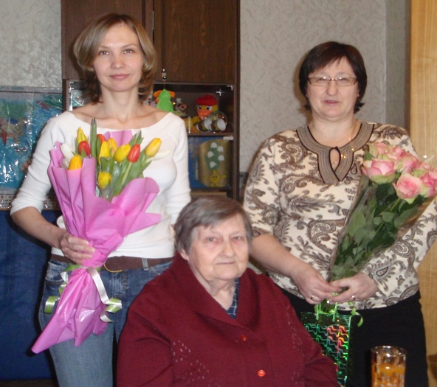
Рябчинский Николай
9 класс ГБОУ СОШ № 1278
Терентьева (в девичестве - Горохова) Мария Дмитриевна - моя прабабушка, но я ее всегда ласково называю – Бабуля.
На момент начала войны ей было 14 лет. Она жила в деревне Орша, напротив города Калинин. 17 октября 1941 года город Калинин был полностью захвачен немцами. Дмитрий Дмитриевич - отец моей прабабушки в начале войны был срочно отправлен на фронт. Он прошел всю войну и вернулся домой с контузией. Был награжден орденами и медалями. Анастасия Ясимовна-мать моей прабабушки, всю жизнь проработала в колхозе. Во время войны помогала фронту. Не смотря на то, что немцам удалось взять Калинин, они не смогли взять Оршу. Ведь главной преградой была река Волга, а переплыть Волгу под обстрелом «Катюш» для них не представлялось возможным. Хотя фашисты не взяли Оршу, они, постоянными артобстрелами и бомбежками, уничтожили половину деревни. Во время бомбардировок все кто мог, прятались в лесу в землянках. Во время одной из таких бомбардировок погиб от бомбы фашисткого бомбардировщика брат моей прабабушки-Владимир Дмитриевич. Ему было 15 лет.
Война вынудила мою прабабушку пойти работать на завод - помогать фронту. Это были очень тяжелые времена - голод, нищета и разруха. 16 декабря Калинин был освобожден. В ходе освободительной операции погибло около 20 тысяч солдат Красной Армии. Всю войну Мария Дмитриевна проработала в колхозе и на заводах. После окончания Великой Отечественной войны тяжелая работа не заканчивалась, ведь все, что успели разрушать фашисты, наше Социалистическое государство было вынужденно отстраивать заново. А так как после войны мужского населения катастрофически не хватало, на стройку шли женщины, в том числе и моя прабабушка. Мария Дмитриевна была награждена медалями, в том числе и медалью труженицы тыла.
Эта война навсегда оставила отпечаток в истории нашей семьи.

